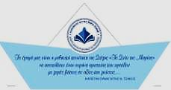

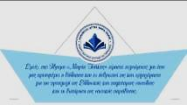

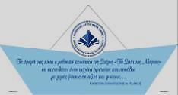

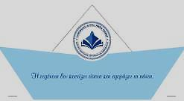

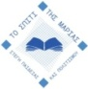
Κοινωφελές Ίδρυμα «Μαρία Τσάκος» -
Κέντρο Ναυτικής Έρευνας & Παράδοσης
Μιχαήλ Λιβανού 51, 82 132 Χίος, Τ.Θ. 119, Τηλ:22710 82777, Fax:22710 81979, www.mariatsakosfoundation.gr, Email:contact@mariatsakosfoundation.gr
«Πορεία Αριστείας»

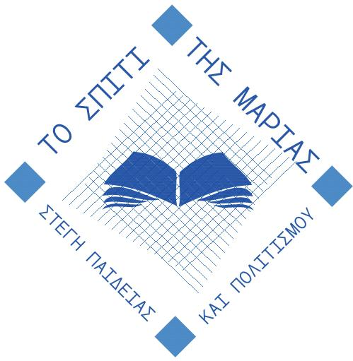

«Ταξίδι στη θάλασσα της γνώσης»

Eορτή Λήξης
του Διδακτικού Έτους 2015-16
&
Αποχαιρετισμός των Αποφοίτων

Παρασκευή, 17 Ιουνίου 2016
ώρα 8μ.μ.

Πρόγραμμα

Καλωσόρισμα στην είσοδο - δωράκι
Χαιρετισμοί:
- Μανώλης Κουκούλης, Διευθυντής της Μαθητικής Στέγης.
- Παύλος Καλογεράκης, Διευθυντής του Ιδρύματος.
- Στράτος Σταυρινός, Μέλος της Συμβουλευτικής Ομάδας.
- Αδαμαντίνη Χανή, Γονέας τελειόφοιτου μαθητή.
1ο ΤΑΞΙΔΙ ΣΤΗ ΘΑΛΑΣΣΑ ΤΗΣ ΓΝΩΣΗΣ- Σαλπάρισμα
Βράβευση εθελοντών Στέγης: Λιγνός Ιωάννης, Φράγκου Μαρία, Καφρίτσας Σπυρίδων, Παπαλαμπροπούλου Γεωργία, Νέος Ιωάννης, Σκιαδά Αναστασία, Κεφάλα Στέλλα
Έπαινοι μαθητών: Εργατικότητας, Ευταξίας, Συνεργασίας.
2ο ΤΑΞΙΔΙ ΣΤΗ ΘΑΛΑΣΣΑ ΤΗΣ ΓΝΩΣΗΣ- Εν Πλώ
Αποχαιρετισμός από τον τελειόφοιτο μαθητή Κιουλάφα Ξενοφώντα.
Αναμνηστικά στους τελειόφοιτους μαθητές μας.
Ευχαριστίες στο προσωπικό: Κουντουρούδα Κυριακή, Κονδύλι Σουζάνα, Βούρλου Μαρία, Κονδύλι Φίλιππα, Παγούδη Ευτυχία
Video: Στιγμές από τη ζωή μας τη χρονιά που πέρασε στο «Σπίτι της Μαρίας».
3ο ΤΑΞΙΔΙ ΣΤΗ ΘΑΛΑΣΣΑ ΤΗΣ ΓΝΩΣΗΣ- Αγκυροβόλιο
- Υποστολή Σημαίας – «Κραυγή» της Μαθητικής Στέγης
- Κέρασμα

Το πρόγραμμα παρουσιάζει η Φιλόλογος, κ. Μαρία Παππά

Πρόσκληση

Σας προσκαλούμε
στην εορτή λήξης
του διδακτικού έτους 2015-16 και
του αποχαιρετισμού των αποφοίτων μας,
την 17^{η} Ιουνίου 2016
και ώρα 8 το απόγευμα
στον κήπο της Στέγης.

Θα είναι ιδιαίτερη χαρά
και τιμή για όλους μας η παρουσία σας.

Μετά τιμής
Οι Διευθυντές, οι μαθητές και το προσωπικό

